Au service des objets trouvés, l’étourdi est roi [17/01/2013]
Chaque année, le sous-sol du service des objets trouvés voit passer pas moins de 180 000 objets : du téléphone portable à la robe de mariée, en passant par le sèche-linge pas encore déballé. Plongée dans les coulisses du plus grand service d'objets trouvés d'Europe.

Si vous êtes étourdi, vous connaissez déjà ce lieu. Au service des objets trouvés de la préfecture de police de Paris, on a reçu en 2012 182 000 objets. Ces précieux objets sont classés dans une immense salle, appelée le magasin. Elle se trouve au sous-sol du 36 rue des Morillons, à côté du parc Georges Brassens (15e). En tout, 550 mètres carrés sont consacrés au stockage temporaire des objets égarés par les Parisiens et les visiteurs de passage. Mis bout à bout, les objets trouvés couvrent la distance qui sépare Notre Dame de la Porte Maillot, soit 6 kms.
L e service des objets trouvés est créé le 13 octobre 1893 par le Préfet de Paris Louis Lépine. Depuis plus de 100 ans, c'est le rendez-vous des étourdis. En tout, 38 employés travaillent à restituer le plus grand nombre d'objets à leur propriétaire.
Les habitués
Et le service a aussi son lot d’habitués, « Vous savez à quoi on reconnait les pires étourdis ? Ils oublient ici-même des objets qu’ils viennent tout juste de récupérer ! », plaisante le responsable du service, monsieur Cassignol. Il se souvient aussi de cette femme, venue retrouver un sac de sous-vêtements et qui en a égaré quelques-uns dans la salle d’attente en partant, « il a fallu lui renvoyer un courrier aussitôt » soupire l’homme.
Sans surprise, les Parisiens perdent surtout leur carte d’identité, leurs clés et leurs lunettes, « on reçoit 50 trousseaux de clés par jour ». Dans près de la moitié des cas, les objets sont retrouvés dans les transports en commun. Tous les matins, la RATP affrète un camion pour livrer les objets retrouvés dans ses rames de métro, ses RER et ses sièges de bus. Sinon les oublis se produisent dans tous les lieux accueillant du public, et dernièrement dans les Autolib'.
Les objets sans propriétaire
Si au-delà du délai de garde – qui varie entre 4 et 18 mois selon la valeur de l’objet, le perdant ne s’est pas signalé, les objets sont donnés à des associations ou cédés à un brocanteur qui a passé un marché avec le service. Les téléphones portables sont eux recyclés, et les documents papiers sont broyés. « Les objets dits sexuels sont également broyés », ajoute le chef, goguenard.
Les objets dangereux
Certains objets ne sont pas stockés dans le magasin du 36, mais vont directement à la Police Judicaire, c’est le cas de la drogue évidemment, mais aussi des armes, « une fois, dans un sac à dos, on a retrouvé un énorme sabre, son propriétaire a insisté pour le récupérer, mais nous ne pouvions pas lui rendre un tel objet ». Une autre fois, les services de Monsieur Cassignol tombent sur un pistolet chargé, « dans ces cas-là, c’est police judiciaire, directement ».
Richesse
Mais entre deux armes, un miracle se produit parfois, et des objets d’une très grande valeur sont amenés par des Parisiens bienveillants. Une personne qui ramène un objet perdu est appelé un « inventeur » (parce qu’il trouve, ndlr). Monsieur Cassignol se souvient de cet homme venu amener une bague trouvée par hasard dans la rue. Le perdant (le propriétaire de l’objet) ne s’étant pas manifesté pendant 1 an, la précieuse bague est revenue à la personne qui l’avait ramenée. Elle valait 22 000€.
Plus récemment un téléphone portable estimé à 14 000€ a atterri dans le service. Ces objets sont précieusement gardés dans un coffre.
La galerie des objets les plus étonnants
Quand on interroge le chef du service sur les objets les plus étonnants, il ne s'arrête plus : une robe de mariée, un sac de voleur avec une doublure pour ne pas sonner dans les aéroports, une légion d'honneur, une prothèse de jambe, des appareils photos chargés de photos inimaginables, des armes... Et pour voir tout ça de près, il nous emmène au musée des objets trouvés les plus insolites.
Un jour, une robe de mariée est arrivée dans le service « c'est un taxi qui nous l'a ramenée, il nous a raconté que le jeune couple venait de se disputer violemment à l'arrière de la voiture, avant de partir chacun de leur côté ». Pas mal élevés, les ex-époux auraient tout de même tenu à régler la course.
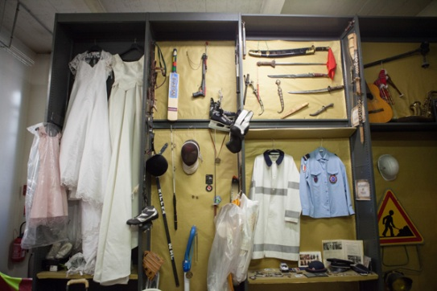  A gauche, la robe de mariée en question.  En haut droite, des sabres dont l'un d'entre eux a été retrouvé sur un siège de métro... |  |  | 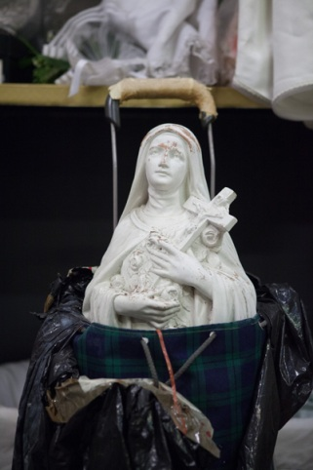  Sainte-Thérèse dans son caddie  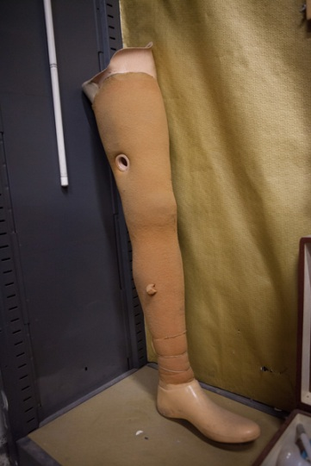Une prothèse de jambe trouvée dans le bus | Une arme pas tout à fait inoffensive  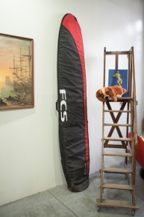  Une planche de surf tellement discrète qu’on l’oublie. | 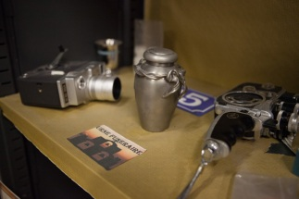  Une urne funéraire encore remplie  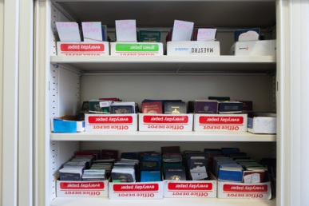  Des passeports issus de 130  pays différents.
Votre anecdote : Vous avez une anecdote amusante en rapport avec les objets trouvés ? Partagez-la avec nous sur Facebook, Twitter ou sous cet article dans le bloc "et maintenant, c'est à vous!'
- Tout, on trouve vraiment de tout -
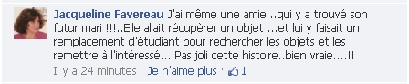
J’ai perdu quelque chose, comment faire ? Si le service des objets trouvés met la main sur votre objet, vous recevrez un courrier vous invitant à vous rendre sur place muni dudit courrier et d'une pièce d'identité dans un délai précis.
Sinon, vous pouvez également faire une déclaration de perte en ligne surmon.service-public.fr

J’ai trouvé quelque chose, que dois-je faire ? Quand vous restituez un objet, vous réalisez un acte civique. A ce titre, vous devenez au bout d'un certain délai propriétaire de l'objet sans avoir à vous acquitter du droit de garde (si bien sûr, personne ne se manifeste pour le récupérer).

Pour restituer un objet, rendez-vous :
- au service des objets trouvés, 36 rue des Morillons, 75015 Paris.- dans le commissariat de votre quartier - à l’accueil des grands magasins- au guichet de la RATP
- dans les aéroports - dans n’importe quelle boite aux lettres de la Poste, sans mention particulière.

VOCABULAIRE Trouvez dans le texte un synonyme
- Un nom : une personne qui oublie souvent les choses =
- Un nom : la partie inférieure d’une maison ou d’un immeuble =
- Un adjectif : qui est perdu =
- Un nom / adjectif = une personne qui est habituée à faire quelque chose =
- Un verbe : blaguer =
- Un nom : des choses qui se portent sur la peau sous un pull ou un pantalon =
- Un participe passé : un véhicule qui se loue =
- Un nom : une période de temps =
- Un participe passé : une chose qui est écrasée =
- Un verbe : un synonyme de redonner =
- Un adjectif : une personne qui a de la bonté, qui est généreuse et altruiste =
- Un adjectif : un synonyme de « surprenant » =
- Un verbe : avoir une discussion forte / se quereller =

COMPRÉHENSION ÉCRITE
1 ) Où se trouve le service des objets trouvés ?
2) Combien de personnes travaillent dans ce service ?
3) Combien d’objets sont trouvés chaque année ?
4) Quels sont les objets trouvés les plus communs et où sont-ils perdus dans la majorité des cas?
5 ) Citez quelques objets trouvés insolites
6) Que se passe-t.-il si l’objet n’est pas récupéré par son propriétaire ? Précisez et écrivez un exemple
7 ) Où vont les objets dits dangereux ?
8 ) Quel est, selon vous, l’objet perdu le plus insolite de cet article ?

EXPRESSION ORALE
- En Espagne, si vous perdez quelque chose, que faites-vous et où allez-vous? Et imaginez que vous trouviez un objet insolite ou de valeur, que feriez- vous ?
- Et vous, avez-vous déjà perdu quelque chose ou connaissez-vous quelqu’un qui a perdu quelque chose? Racontez
- Imaginez une situation où une personne perd un objet insolite et arrive au service des objets trouvés et doit décrire son objet et ou il pense l’avoir perdu. Jouez le dialogue.

